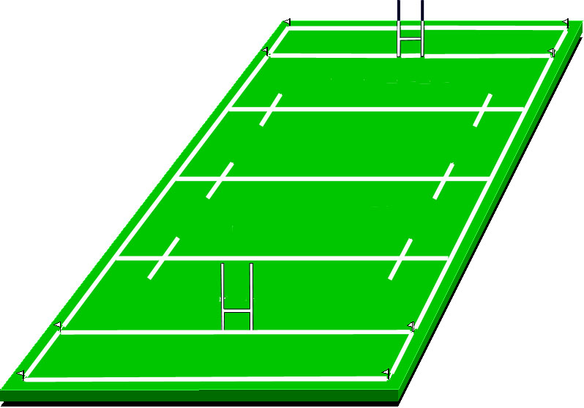

RUGBY et ENCADREMENTS

A
B
C
D
E
F
G
H
ligne de ballon mort
ligne de but
5m
5m
15m
22m
5,6m
3 m
ligne des 22 mètres
min
3,50 m
ligne des 10 mètres
ligne des 10 mètres
ligne des 22 mètres
22m
ligne de but
EN-BUT
EN-BUT
5m
15m
5m
10m
10m
min 66m – max 68,57m
min 12m
max 22m
min 95m
max 100m

ABCD : Aire de jeu

EFGH : Champ de jeu

EN-BUT :

Donner un encadrement
de la longueur AB (en m)

Donner un encadrement
de la longueur AE (en m)

CHAMP DE JEU :

Donner un encadrement
de la longueur EH (en m)

Déterminer un encadrement
de l'aire du champ de jeu
EFGH (en m²)

Déterminer un encadrement
de la distance (en m)
séparant la ligne des
22 mètres et la ligne des
10 mètres

AIRE DE JEU :

Déterminer un encadrement
de la longueur AD (en m)

Déterminer un encadrement
de l'aire de jeu ABCD (en m²)

EN BUT :

Déterminer de 2 manières
un encadrement de l'aire
(en m²) des deux en-but
réunis.

